


Colegio María Auxiliadora

FORMACIÓN ÉTICA

Grado: 6° “___”
Nombre y Apellido:________________________
Fecha de entrega: 10 de Abril
Guía N° 1

Efemérides de Marzo: Reflexión y Acción


8 de marzo: Día Internacional de la Mujer

- Investiguen sobre una mujer argentina o del mundo que admire por su contribución a la sociedad y respone:
¿Quién es?
¿Qué hizo?
¿Por qué la admiras?

• Preguntas para reflexionar:
- ¿Por qué es importante luchar por la igualdad de derechos?
- ¿Qué acciones podemos tomar en la escuela para promover el respeto entre todos?
11: Día del Escudo Nacional
- En el Escudo Nacional coloca el nombre de cada una de las partes que lo componen.

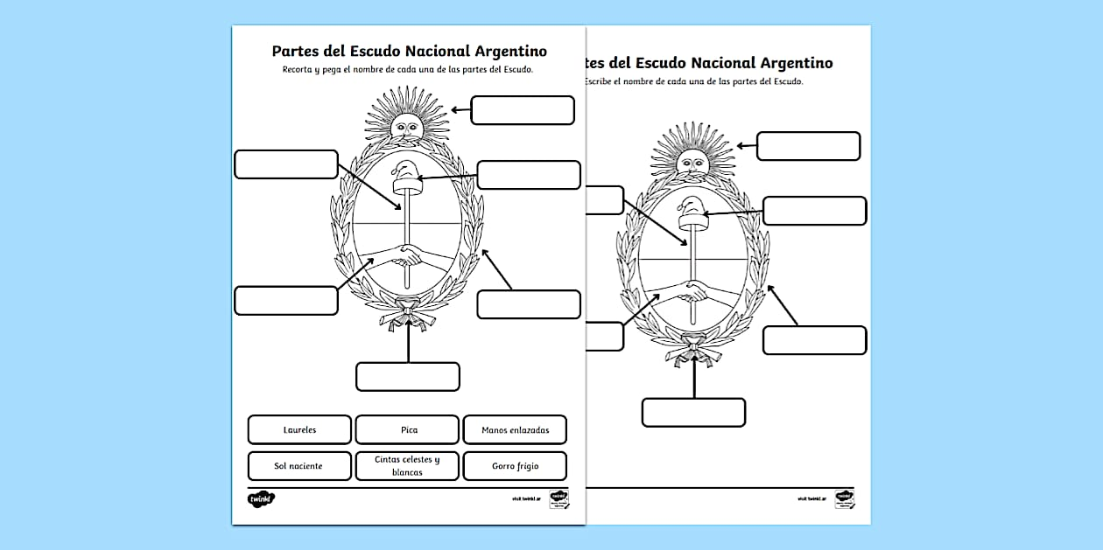

¿En qué año fue creado? ¿Quién lo mandó a hacer?

• Preguntas para reflexionar:
- ¿Qué valores de nuestro Escudo (libertad, unión) son importantes hoy?
- ¿Por qué los símbolos son importantes para la identidad de un país?
21 de Marzo: Comienzo del Otoño
- Observa los cambios que trae el otoño (árboles, clima).
Escribe una frase o dibuja algo que relacione la estación con la idea de "cambio" o "adaptación" en tu vida.
• Preguntas para reflexionar:
- ¿Cómo nos adaptamos a nuevas situaciones en la escuela o en casa?
- ¿Qué aprendemos de los ciclos de la naturaleza?
24 de marzo: Día Nacional de la Memoria por la Verdad y la Justicia
• En un pequeño cartel o dibujo, representa una palabra o imagen que simbolice la "Memoria", la "Verdad" o la "Justicia" para vos.
• Preguntas para reflexionar:
- ¿Por qué es fundamental recordar los momentos difíciles de nuestra historia?
- ¿Cómo podemos defender los derechos humanos en nuestro día a día?

¡A crecer en valores y conocimientos este marzo!

